此文件记录一些暂时解决不了的问题

第二十二章：

1. 如下图片看不懂：

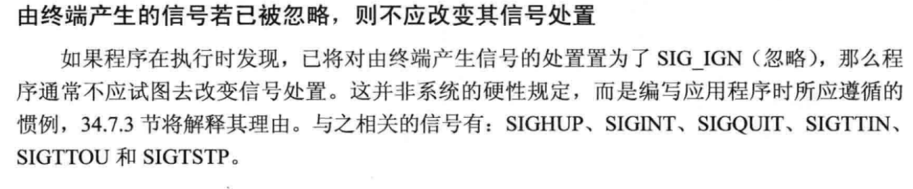

1. 硬件产生信号

说Linux2.4忽略信号阻塞硬件产生的信号会导致多线程死锁，这个不太明白怎么发生。

1. 一个需要用到线程的例子，后面记得回头看418页。在第二十三章定时器与信号处理。23.6.7

第二十四章：

1. 第425页：

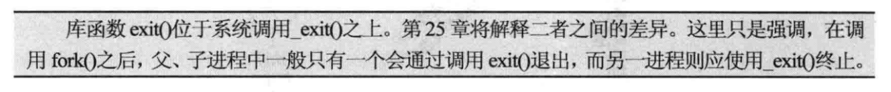

第二十七章

1. 第466页：

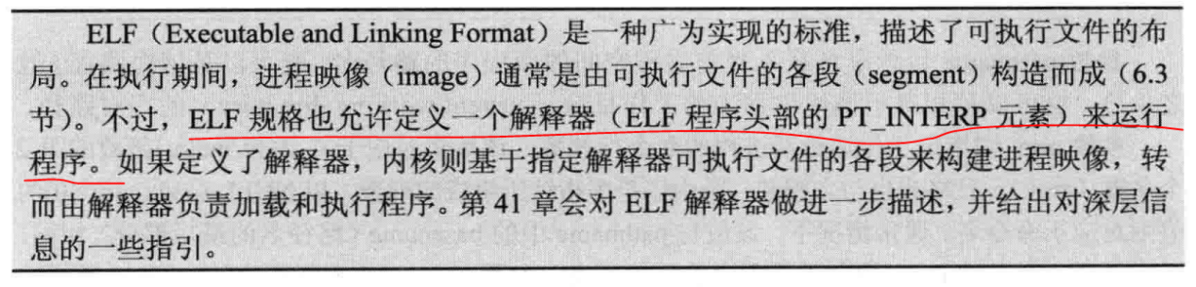

第三十四章：

第581页

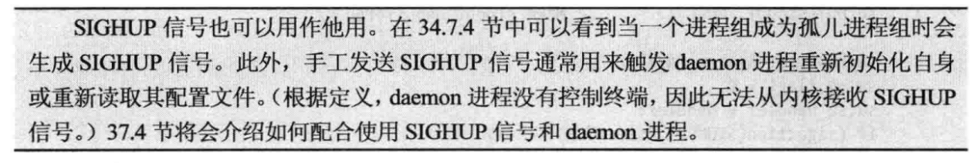

手工发送信号什么意思？

第588页：

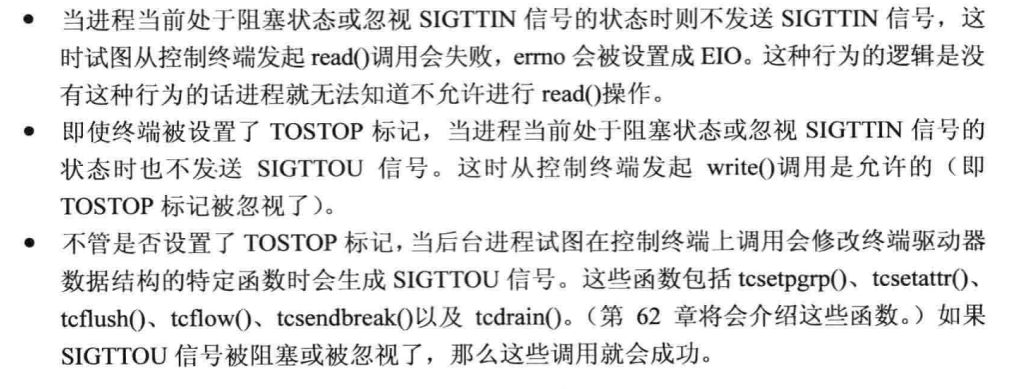

两个问题：一，进程处于阻塞状态怎么还可以发起read和write调用？二，第二点这样设计的逻辑是什么？

一些属性是进程共享还是线程共享，在此做个记录：

线程共享，即属于进程：

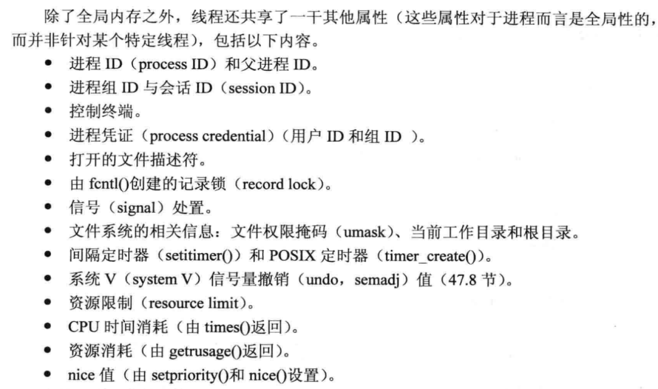

线程独享：

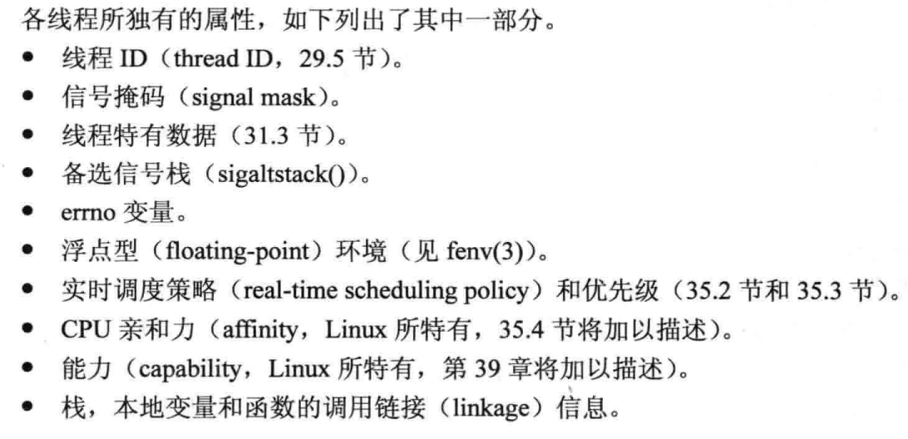

但是要注意，NPTL实现的线程是不共享nice值。

第三十八章：

第642页：

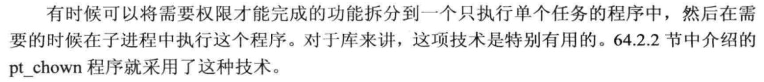

第647页：

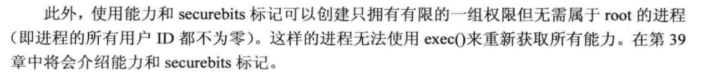

第四十四章：

第742页：

Ls -d pattern

为什么说真正执行匹配模式的是shell呢？

第四十八章：

第828页：

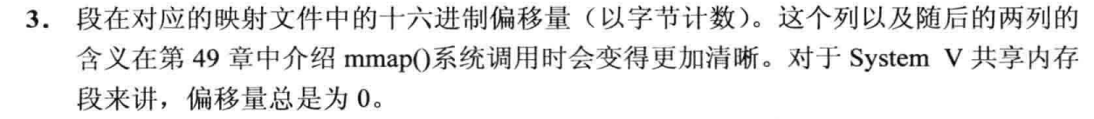

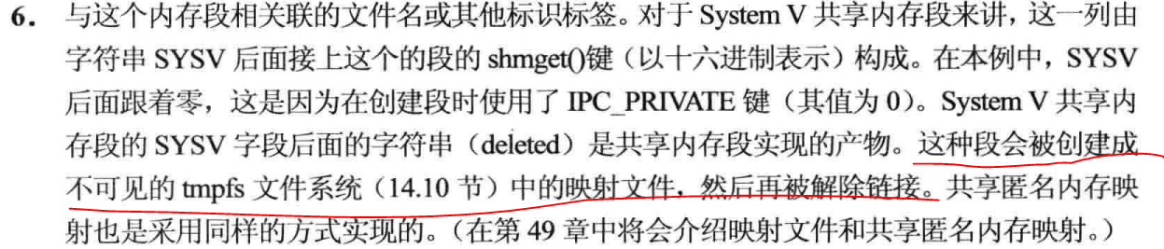

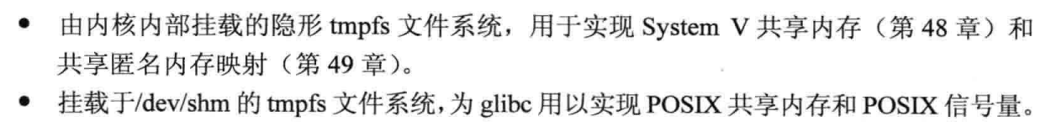

第819页：

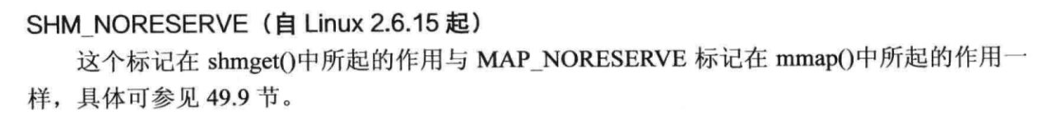

第四十九章：

第837页：

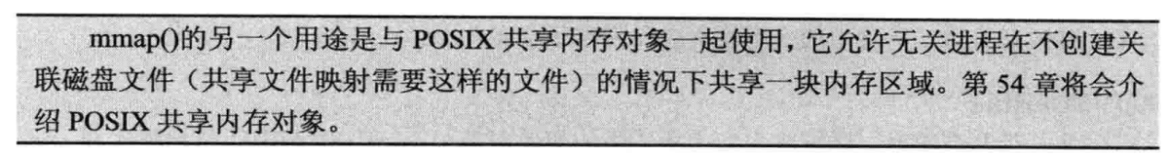

如何理解？

第五十五章：

第923页：

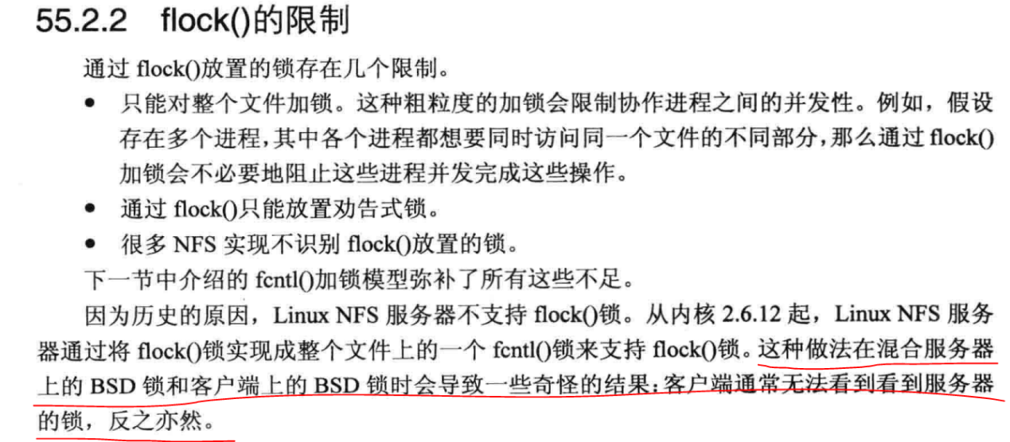

第五十五章：

第937页：

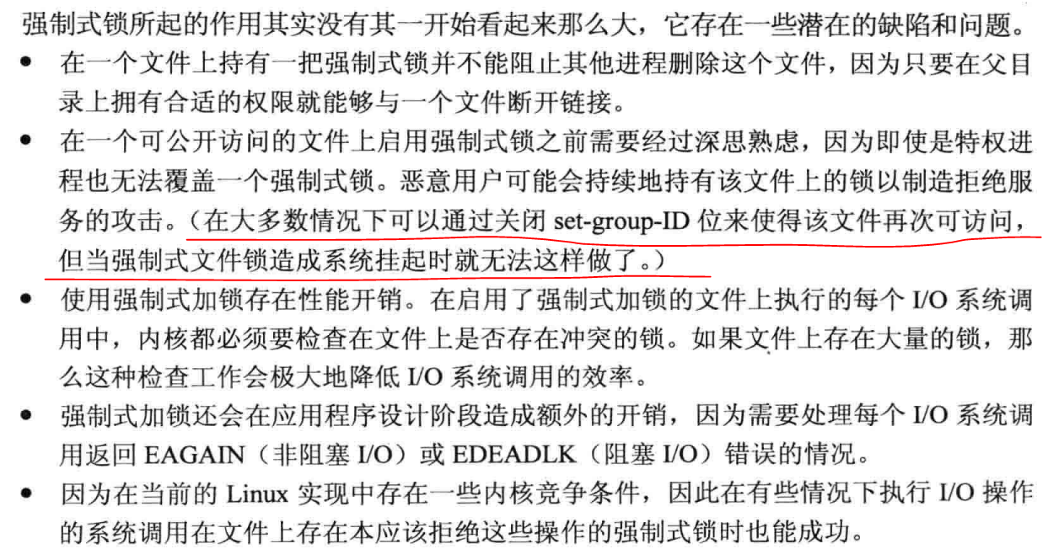

不理解红线部分表达的意思。

第五十五章：

第938页：

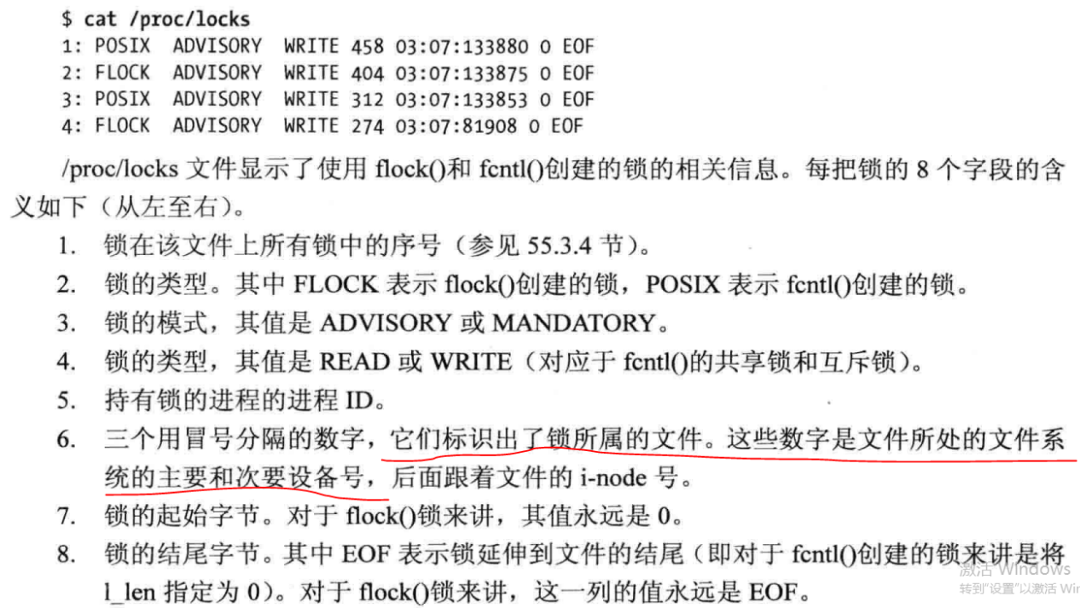

我在虚拟机上的结果如下：

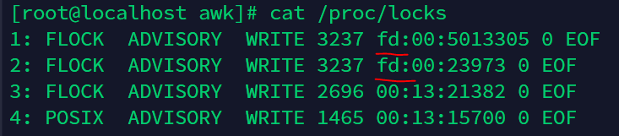

这个fd代表什么意思。

第五十六章：

第947页：

1. 一个流socket只能与一个对等socket进行连接。
2. 一个数据报在使用时无需与另一个socket连接。
3. 对于TCP里的listen中的backlog含义。书本上的解释和手册上的解释。

第五十九章：

第1001页：



如何理解。